Ofício Vereador Nº 161/2023

São Roque, 23 de janeiro de 2023.

Prezada Senhora,

Venho, por meio deste, cordialmente solicitar providências com relação ao bueiro existente na esquina da Rua Roque José de Oliveira com a Rua Maria Clara Sabbatini, no bairro Santo Antonio.
O pedido se faz presente pois o bueiro está com a tampa quebrada, colocando os munícipes e animais domésticos em risco de acidentes. Também, folhas e sujidades podem entupir o bueiro, com isso prejudicar o correto escoamento de águas pluviais e consequentemente causar alagamentos, além de outros transtornos.
Na certeza de que dispensará especial atenção a este Ofício, desde já agradeço.

Atenciosamente,

Rogério Jean da Silva
(Cabo Jean)
Vereador

À
Ilustríssima Senhora
ENGª MARINA MAGALHÃES
MD. Diretora do Departamento de Obras da Prefeitura da Estância Turística de
São Roque – SP

PROTOCOLO Nº CETSR 23/01/2023 - 09:31 715/2023/AH

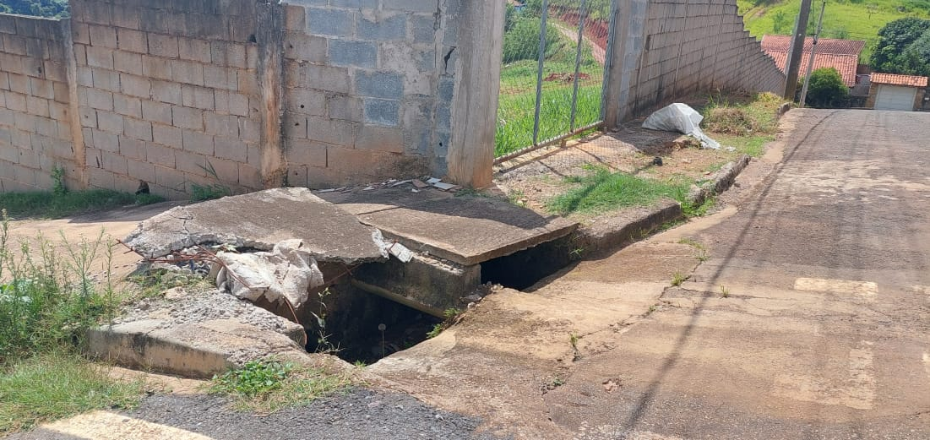

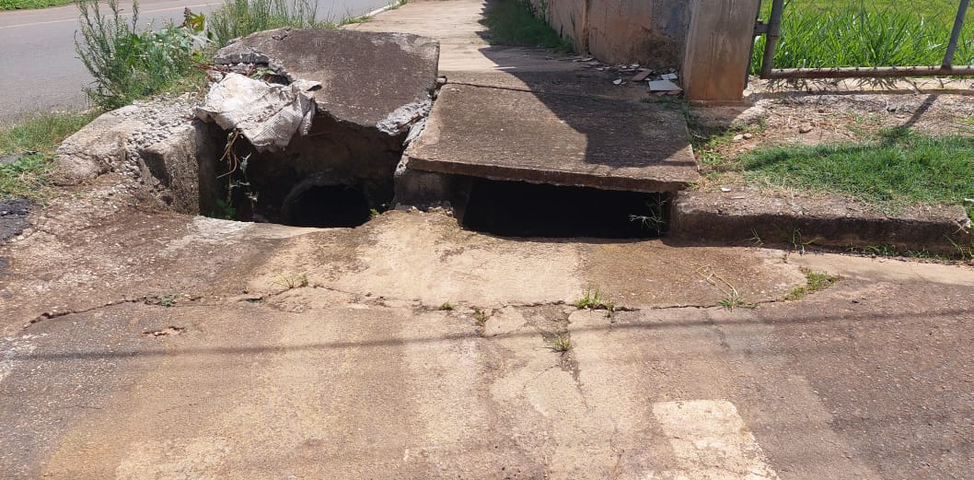
PROTOCOLO Nº CETSR 23/01/2023 - 09:31 715/2023/AH

